РУКОВОДСТВО
ПОЛЬЗОВАТЕЛЯ
ПРОГРАММЫ SKYPE
(Скайп)

Для начинающих пользователей

Материал подготовлен Н.П. Смирнова, Н.Б. Виноградова

РУКОВОДСТВО ПОЛЬЗОВАТЕЛЯ ПРОГРАММЫ SKYPE
ОГЛАВЛЕНИЕ
Что можно делать с помощью Skype 3
Установка программы Skype на Ваш компьютер 4
Регистрация пользователей в сети Skype 10
Первый запуск программы Skype и добавление
контактов 17 Мгновенные текстовые сообщения и звонки в Skype 27

Материал подготовлен Н.П. Смирнова, Н.Б. Виноградова @ открытые возможности
2
РУКОВОДСТВО ПОЛЬЗОВАТЕЛЯ ПРОГРАММЫ SKYPE

ЧТО МОЖНО ДЕЛАТЬ С ПОМОЩЬЮ
SKYPE
Skype – это специальная программа для голосовых, видео- и текстовых сообщений.
Для того чтобы иметь возможность делать бесплатные звонки абонентам Skype по всему миру и отправлять мгновенные сообщения, достаточно иметь работающее подключение к интернету, зарегистрироваться в сети Skype и установить программу Skype на свой компьютер.
Так же за определенную плату можно звонить по Skype на мобильные и стационарные телефоны. Оплата будет зависеть от того, в какую страну Вы звоните.

Материал подготовлен Н.П. Смирнова, Н.Б. Виноградова @ открытые возможности
3
РУКОВОДСТВО ПОЛЬЗОВАТЕЛЯ ПРОГРАММЫ SKYPE

УСТАНОВКА ПРОГРАММЫ SKYPE НА
ВАШ КОМПЬЮТЕР
Для того чтобы скачать программу Skype, необходимо перейти на страницу официального сайта Skype по ссылке, указанной ниже:
https://support.skype.com/ru/skype/windows-desktop/
Для этого выполните следующие действия:
1. Наведите курсор мышки на ссылку, при этом в
отдельном прямоугольнике появится адрес ссылки
(рисунок 1):
Рисунок 1

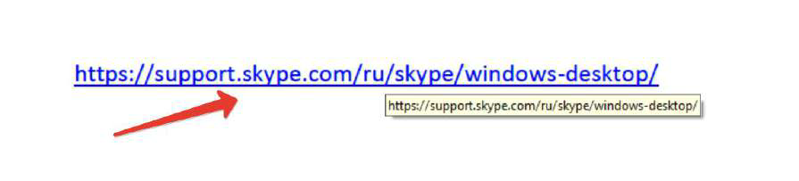

2. Нажмите на ссылку левой кнопкой мышки, появится окно
предупреждения о защите. Необходимо нажать на
кнопку «Разрешить» (рисунок 2).
Рисунок 2
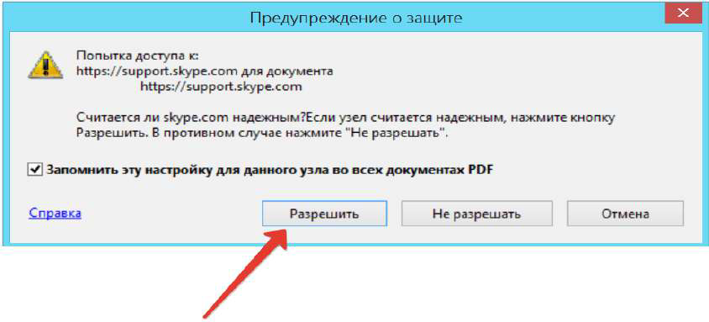

Материал подготовлен Н.П. Смирнова, Н.Б. Виноградова @ открытые возможности
4
РУКОВОДСТВО ПОЛЬЗОВАТЕЛЯ ПРОГРАММЫ SKYPE

После этого откроется окно браузера и загрузится официальная страница программы Skype (рисунок 3).
Рисунок 3

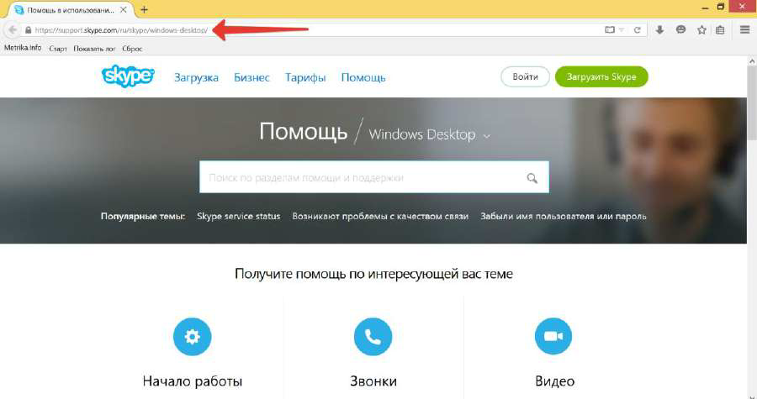

Затем нажмите кнопку «Загрузить Skype». Она показана на рисунке 4 красной стрелкой.
Рисунок 4

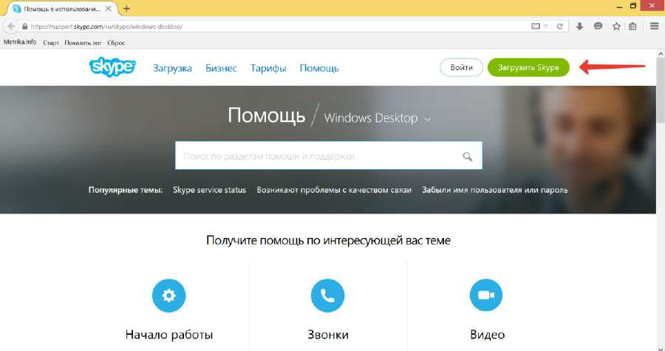

Материал подготовлен Н.П. Смирнова, Н.Б. Виноградова @ открытые возможности
5
РУКОВОДСТВО ПОЛЬЗОВАТЕЛЯ ПРОГРАММЫ SKYPE

После этого появится страница, на которой Вам необходимо будет выбрать тип устройства, на котором Вы будете использовать программу Skype.
Мы рассмотрим вариант загрузки программы на стационарный компьютер или ноутбук, остальные варианты Вы можете выполнить по аналогии.
Нажмите на кнопку «Skype» для рабочего стола Windows, она показана на рисунке 5 красной стрелкой.
Рисунок 5

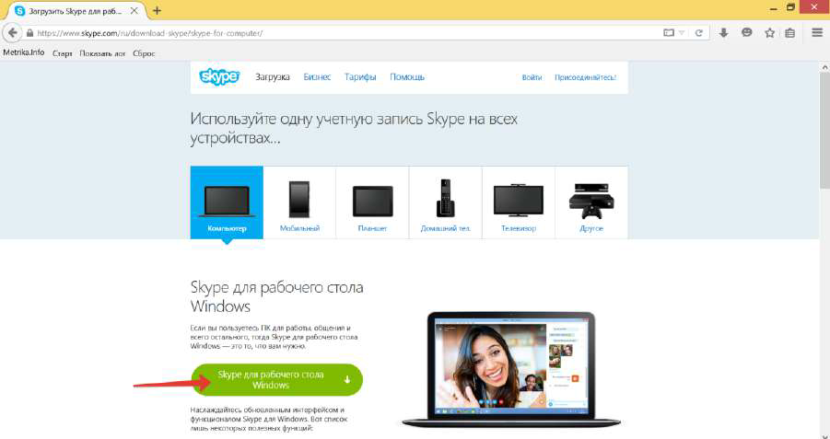

После этого Вам будет предложено сохранить файл программы к себе на компьютер (рисунок 6).

Материал подготовлен Н.П. Смирнова, Н.Б. Виноградова @ открытые возможности
6
РУКОВОДСТВО ПОЛЬЗОВАТЕЛЯ ПРОГРАММЫ SKYPE

Рисунок 6

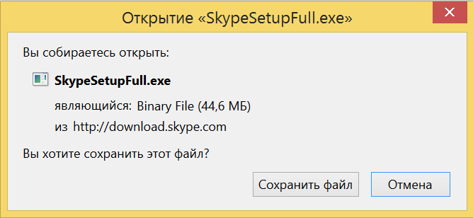

Нажмите на кнопку «Сохранить файл» и выберите место, куда Вы его сохраните на своем компьютере. Сделайте это на «Рабочий стол» Вашего компьютера.
Значок сохраненного файла будет выглядеть, как на рисунке 7.
Рисунок 7

Нажмите два раза на изображение файла левой кнопкой мышки.
Появится окно программы, изображенное на рисунке 8. Выберите «Русский язык» и нажмите на кнопку «Я Согласен…».

Материал подготовлен Н.П. Смирнова, Н.Б. Виноградова @ открытые возможности
7
РУКОВОДСТВО ПОЛЬЗОВАТЕЛЯ ПРОГРАММЫ SKYPE

Рисунок 8

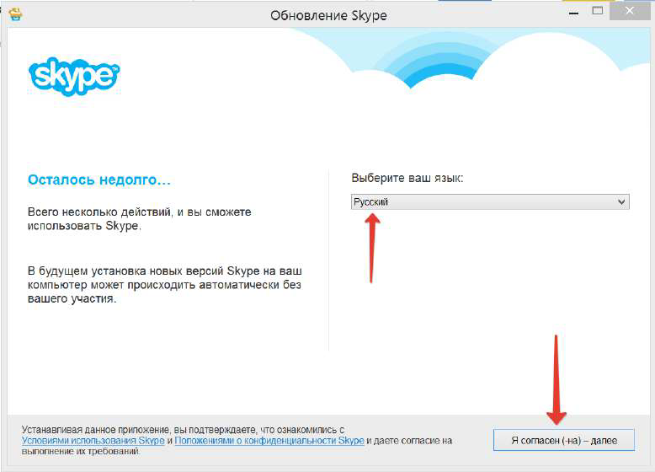

Нажатием левой кнопки мышки уберите галочки, как это показано на рисунке 9 (уберите галочки напротив пунктов «Сделать Bing поисковой системой по умолчанию», «Сделать MSN домашней страницей») и нажмите кнопку «Продолжить». Рисунок 9

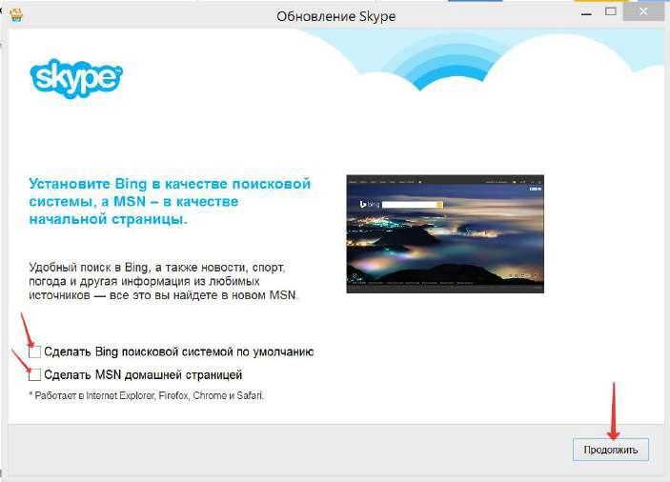

Материал подготовлен Н.П. Смирнова, Н.Б. Виноградова @ открытые возможности
8
РУКОВОДСТВО ПОЛЬЗОВАТЕЛЯ ПРОГРАММЫ SKYPE

После этого запустится установка программы.
Окно программы будет выглядеть, как на рисунке 10. Не прерывайте действие программы, подождите немного.
Рисунок 10

После установки программы можно приступать к регистрации аккаунта в Skype.

Материал подготовлен Н.П. Смирнова, Н.Б. Виноградова @ открытые возможности
9
РУКОВОДСТВО ПОЛЬЗОВАТЕЛЯ ПРОГРАММЫ SKYPE

РЕГИСТРАЦИЯ ПОЛЬЗОВАТЕЛЕЙ В
СЕТИ SKYPE
Для того чтобы зарегистрироваться в программе Skype, необходимо перейти по ссылке ниже, как Вы делали это при скачивании программы:
https://support.skype.com/ru/skype/windows-desktop/
Нажмите на кнопку «Войти», после чего откроется окно,
показанное на рисунке 11.
Рисунок 11

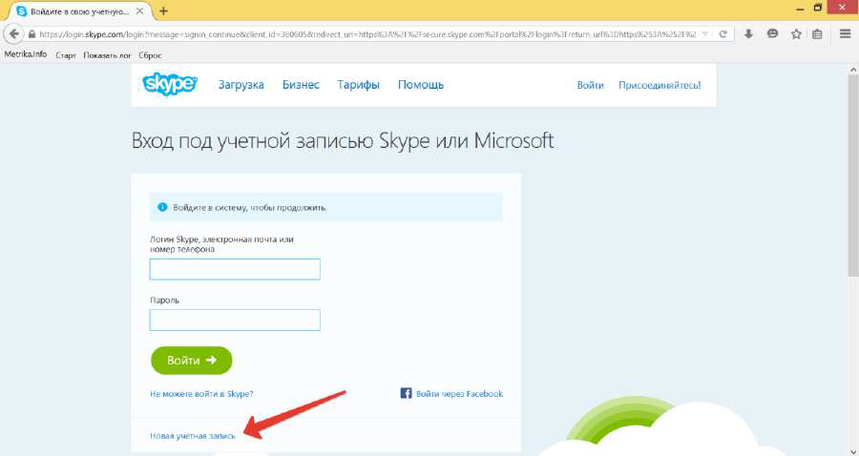

Нажмите на надпись «Новая учетная запись», показанную красной стрелкой на рисунке 11.
Откроется новое окно, показанное на рисунке 12.

Материал подготовлен Н.П. Смирнова, Н.Б. Виноградова @ открытые возможности
10
РУКОВОДСТВО ПОЛЬЗОВАТЕЛЯ ПРОГРАММЫ SKYPE

Рисунок 12

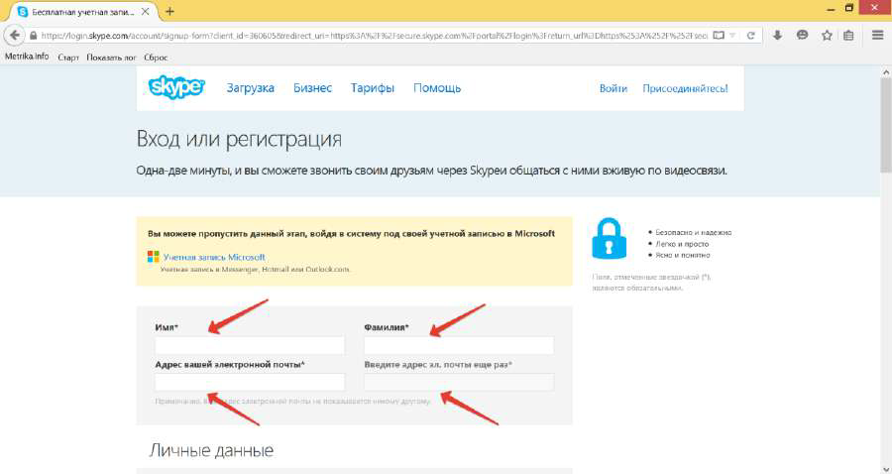

Заполните поля, указанные красными стрелками. Они помечены звездочками, обязательны для заполнения.
Имя и Фамилию введите по-русски.
Адрес электронной почты необходимо указать дважды.
Будьте внимательны, в адресе электронной почты ошибок быть не должно.
Далее прокрутите страницу колесиком мышки вниз, после этого будет виден раздел «Личные данные», рисунок 13.

Материал подготовлен Н.П. Смирнова, Н.Б. Виноградова @ открытые возможности
11
РУКОВОДСТВО ПОЛЬЗОВАТЕЛЯ ПРОГРАММЫ SKYPE

Рисунок 13

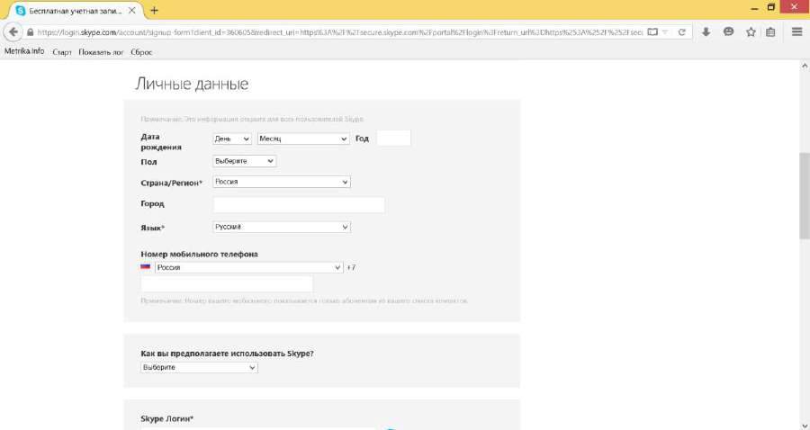

Заполните их. Обязательно необходимо указать Регион и Язык, остальные данные можно не заполнять.
Для того чтобы внести свои данные, необходимо нажать на небольшую галочку справа от поля ввода данных и выбрать нужный ответ.
Далее выберите в разделе «Как Вы предполагаете использовать Skype» значение «В основном для частных бесед».
Прокрутите страницу мышкой вниз.

Материал подготовлен Н.П. Смирнова, Н.Б. Виноградова @ открытые возможности
12
РУКОВОДСТВО ПОЛЬЗОВАТЕЛЯ ПРОГРАММЫ SKYPE

Рисунок 14

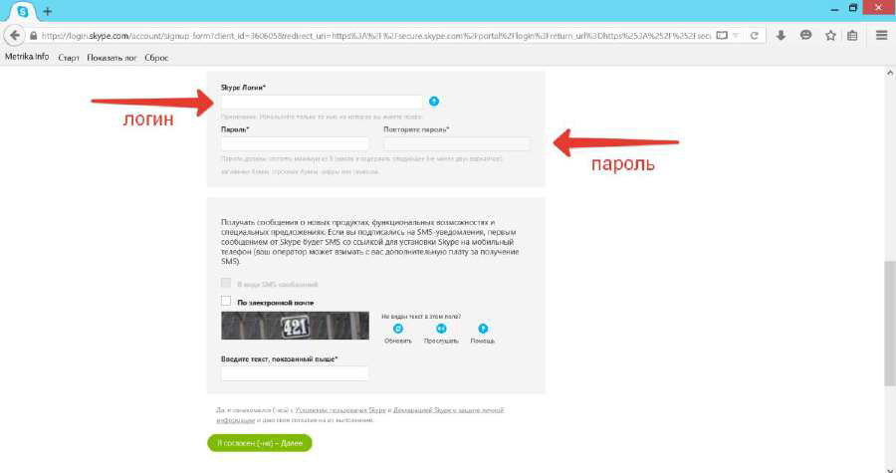

Далее Вам нужно будет придумать логин Skype – это уникальное имя пользователя Skype. Оно должно начинаться с буквы латинского алфавита и содержать от 6 до 32 символов (только буквы латинского алфавита, цифры, тире – пробелы и специальные символы не допускаются) (рисунок 14).
Например:
• ivanova-mg
Рисунок 15

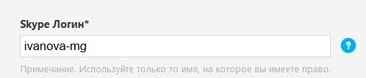

Далее Вам необходимо будет придумать пароль.

Материал подготовлен Н.П. Смирнова, Н.Б. Виноградова @ открытые возможности
13
РУКОВОДСТВО ПОЛЬЗОВАТЕЛЯ ПРОГРАММЫ SKYPE

Основные требования – пароль должен содержать от 12 символов, в пароле можно использовать заглавные и строчные буквы латинского алфавита и знаки:
! @ # $ % ^ & * ( ) _ - + : ; , .
Введите придуманный пароль на страницу регистрации, повторите его в соседнем окне. Если пароль подошел,
высветится зеленая надпись «Нормальный» (рисунок 16).
Рисунок 16

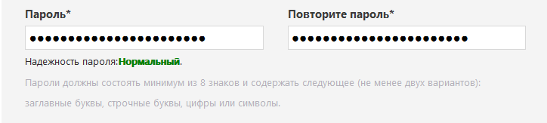

Запишите пароль и логин в блокнот или ежедневник.
Далее необходимо поставить галочку, как Вам удобнее получать информацию от Skype. Это может быть смс- сообщения или электронные письма.
В зависимости от оператора за отправку смс-сообщений может взиматься дополнительная плата. Сообщения на электронную почту – бесплатные.
Для примера ответим галочкой «По электронной почте» (рисунок 17).

Материал подготовлен Н.П. Смирнова, Н.Б. Виноградова @ открытые возможности
14
РУКОВОДСТВО ПОЛЬЗОВАТЕЛЯ ПРОГРАММЫ SKYPE

Рисунок 17

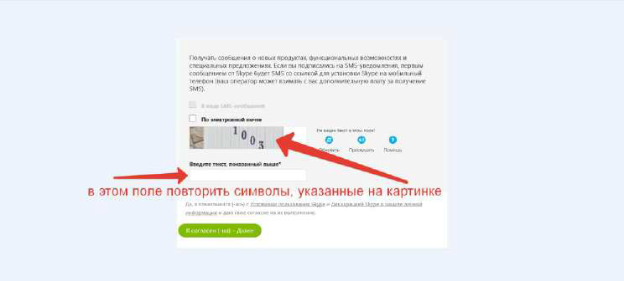

Далее необходимо ввести «капчу» – специальные символы, указанные на небольшом рисунке, это сделано для того, чтобы проверить, Вы живой человек или компьютерный робот (рисунок 17).
И после этого нажать на зеленую кнопку «Я согласен».
Если капча введена верно, то откроется страница учетной записи Skype (рисунок 18).
Рисунок 18

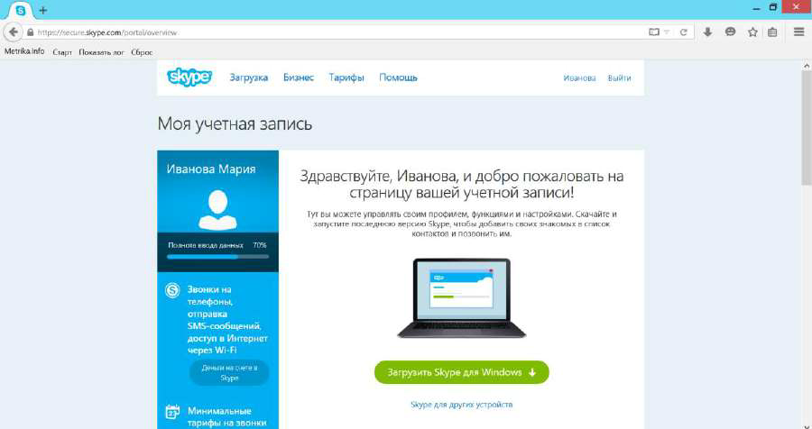

Материал подготовлен Н.П. Смирнова, Н.Б. Виноградова @ открытые возможности
15
РУКОВОДСТВО ПОЛЬЗОВАТЕЛЯ ПРОГРАММЫ SKYPE

И можно проверять Ваш электронный почтовый ящик, куда после регистрации придет первое информационное сообщение от Skype.
Рисунок 19

В нем Вы увидите приветствие от команды Skype и ссылки на обучающие уроки о том, как пользоваться программой.
Нажав на зеленую кнопку «Приступить» в письме, Вы перейдете на страницу с приветствием и с обучающими уроками (ссылки на уроки Вы можете увидеть, прокрутив страницу вниз колесиком мыши). Адрес страницы:
https://support.skype.com/ru/howto/windows-desktop/
Вы можете перейти на нее позже, чтобы изучить видео-уроки
в удобное для Вас время.

Материал подготовлен Н.П. Смирнова, Н.Б. Виноградова @ открытые возможности
16
РУКОВОДСТВО ПОЛЬЗОВАТЕЛЯ ПРОГРАММЫ SKYPE

ПЕРВЫЙ ЗАПУСК ПРОГРАММЫ SKYPE И ДОБАВЛЕНИЕ КОНТАКТОВ
Для того чтобы запустить программу Skype, необходимо дважды нажать левой кнопкой мышки на значок программы на Вашем Рабочем столе компьютера (рисунок 20).
Рисунок 20

После этого Вы увидите окно авторизации в программе (рисунок 21). Для того чтобы войти в программу, необходимо поставить курсор мышки в поле «Логин Skype».
После этого внимательно введите в появившиеся поля свой логин и пароль, которые Вы записали в ежедневник.
Если Вы сделали ошибку, программа укажет Вам на это, в этом случае необходимо будет ввести свои данные заново.

Материал подготовлен Н.П. Смирнова, Н.Б. Виноградова @ открытые возможности
17
РУКОВОДСТВО ПОЛЬЗОВАТЕЛЯ ПРОГРАММЫ SKYPE

Рисунок 21

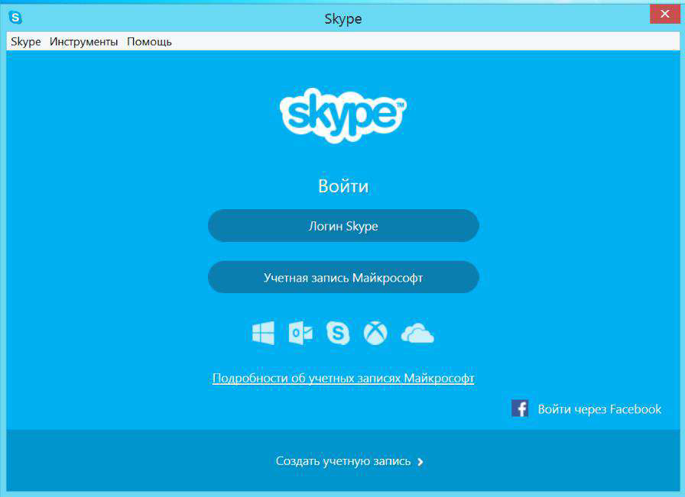

После того, как Вы верно введете свои данные, откроется окно, показанное на рисунке 22. Необходимо поставить галочку «Больше не спрашивать» и нажать «Да».
Рисунок 22

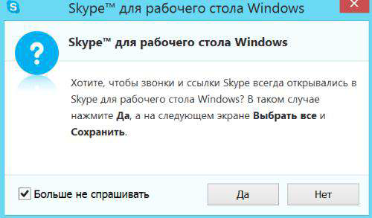

Материал подготовлен Н.П. Смирнова, Н.Б. Виноградова @ открытые возможности
18
РУКОВОДСТВО ПОЛЬЗОВАТЕЛЯ ПРОГРАММЫ SKYPE

Далее откроется окно первичных настроек программы Skype. Настройку необходимо будет сделать всего один раз.
Нажмите кнопку «Продолжить» (рисунок 23).
Рисунок 23

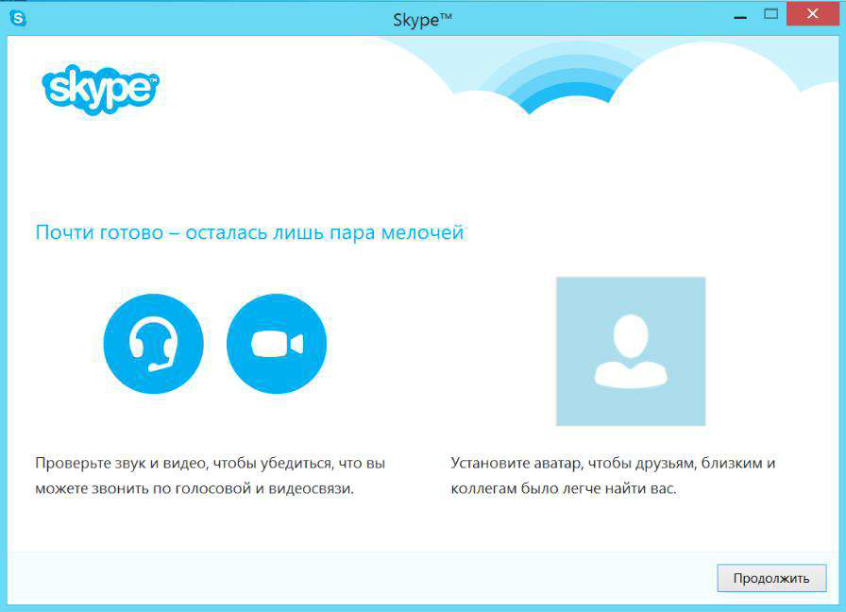

Материал подготовлен Н.П. Смирнова, Н.Б. Виноградова @ открытые возможности
19
РУКОВОДСТВО ПОЛЬЗОВАТЕЛЯ ПРОГРАММЫ SKYPE

В следующем окне программы (рисунок 24) можно будет настроить звук и видеокамеру. Если при нажатии на кнопку «Проверить звук» Вы слышите мелодию и видите свое изображение на окошке видео, то настройки верны, нажимайте кнопку «Продолжить».
Рисунок 24

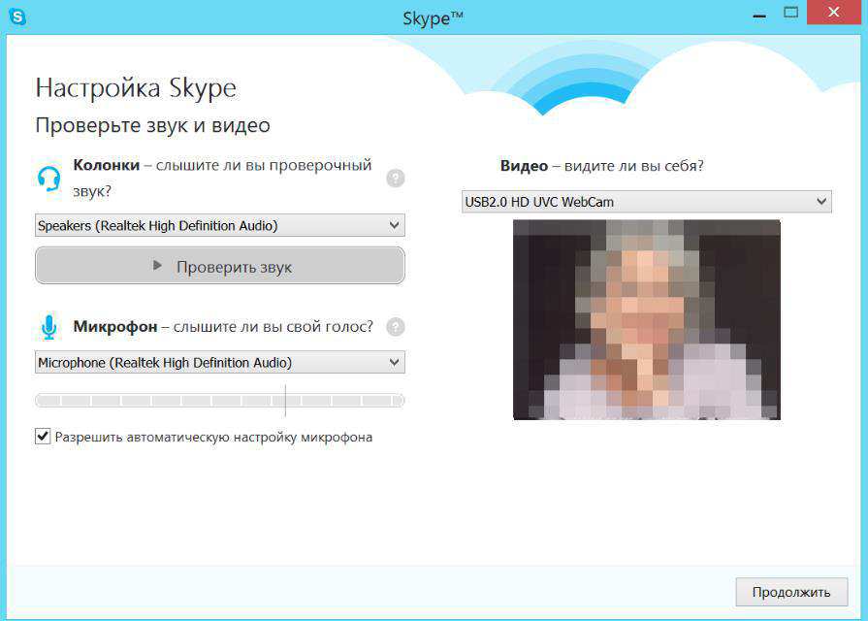

Материал подготовлен Н.П. Смирнова, Н.Б. Виноградова @ открытые возможности
20
РУКОВОДСТВО ПОЛЬЗОВАТЕЛЯ ПРОГРАММЫ SKYPE

В окне программы, показанном на рисунке 25, нажмите «Продолжить».
Рисунок 25

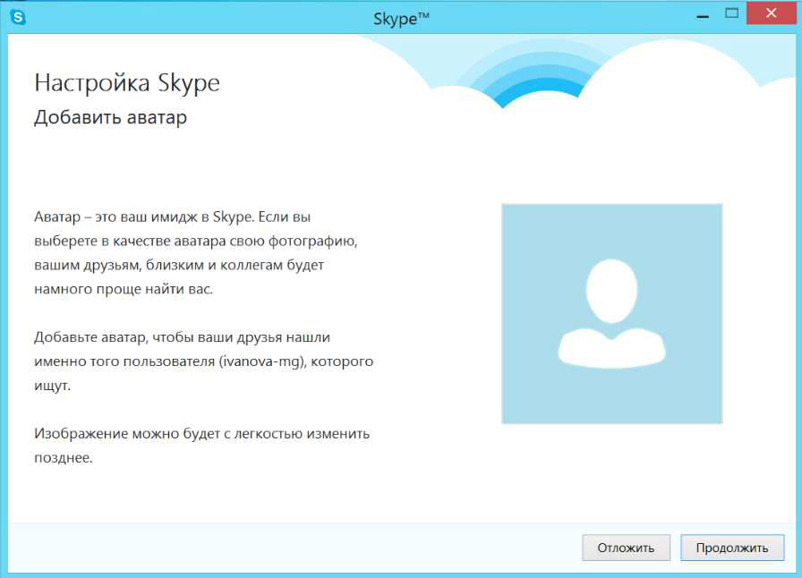

Материал подготовлен Н.П. Смирнова, Н.Б. Виноградова @ открытые возможности
21
РУКОВОДСТВО ПОЛЬЗОВАТЕЛЯ ПРОГРАММЫ SKYPE

Далее появится окно программы, показанное на рисунке 26.
Рисунок 26

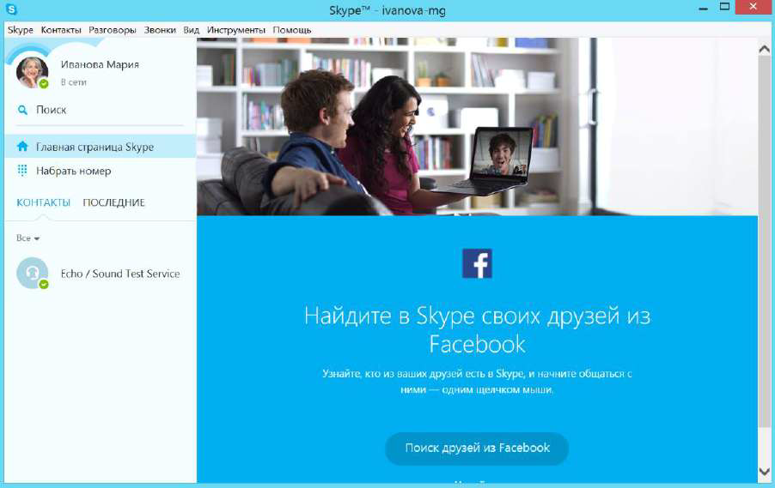

Материал подготовлен Н.П. Смирнова, Н.Б. Виноградова @ открытые возможности
22
РУКОВОДСТВО ПОЛЬЗОВАТЕЛЯ ПРОГРАММЫ SKYPE

На этом этапе настройки уже можно добавлять своих родственников, друзей, знакомых в себе контакты в Skype.
Для этого, Вы должны знать их логины.
Введите логин человека, которого Вы ищите, в специальное поле поиска, указанное на рисунке 27 красной стрелкой.
После этого нажмите Enter.
Внизу под этим полем появится список людей с похожими логинами. Выберите из них того человека, которого Вы хотите добавить в контакты и нажмите на его фотографию левой кнопкой мышки.
Рисунок 27

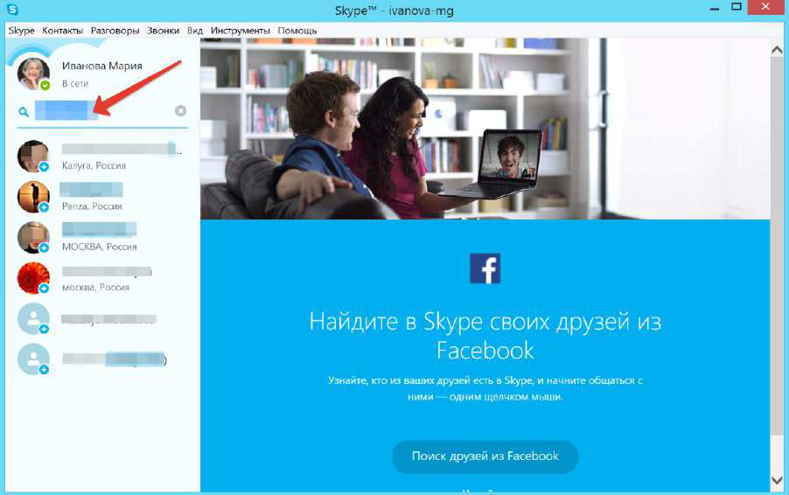

Материал подготовлен Н.П. Смирнова, Н.Б. Виноградова @ открытые возможности
23
РУКОВОДСТВО ПОЛЬЗОВАТЕЛЯ ПРОГРАММЫ SKYPE

Откроется окно, где можно будет добавить этого человека в контакты. Нажмите на синюю кнопку «Добавить в список контактов» (рисунок 28).
Рисунок 28

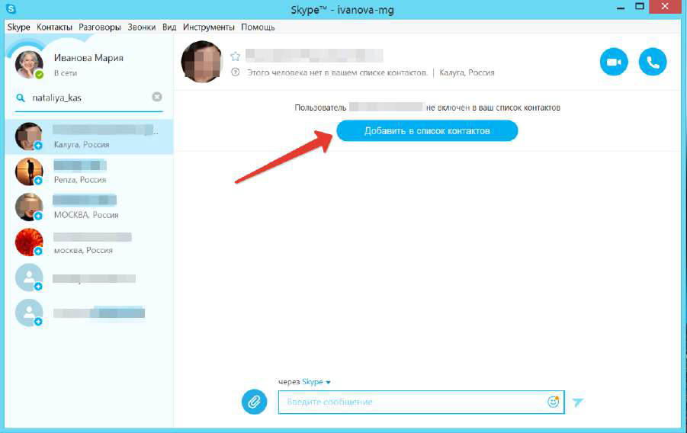

Материал подготовлен Н.П. Смирнова, Н.Б. Виноградова @ открытые возможности
24
РУКОВОДСТВО ПОЛЬЗОВАТЕЛЯ ПРОГРАММЫ SKYPE

Введите в появившееся окошко напишите сообщение для того человека, которого Вы хотите добавить в контакты. Объясните в этом сообщении кто Вы, чтобы Вас добавили в контакты. Нажмите кнопку «Отправить».
Рисунок 29

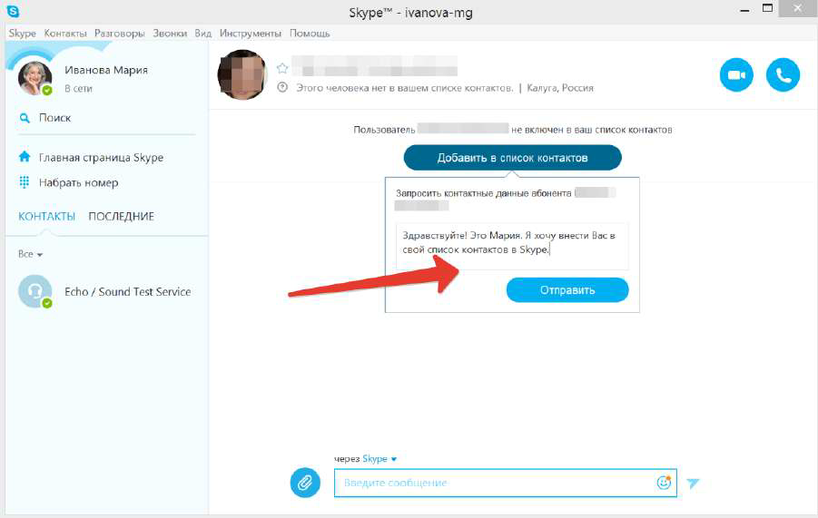

Материал подготовлен Н.П. Смирнова, Н.Б. Виноградова @ открытые возможности
25
РУКОВОДСТВО ПОЛЬЗОВАТЕЛЯ ПРОГРАММЫ SKYPE

После того, как Вы отправили сообщение Вашему первому собеседнику в Skype, его контакт появится в списке слева от основного окна программы, где Вы писали сообщение. На его фотографии будет маленький серый кружок с вопросительным знаком. Это обозначает, что он еще не увидел Ваше сообщение и не отправил Вам свои контактные данные.
После того, как он отправит Вам свои данные, этот кружок станет одного из трех цветов: зеленого, оранжевого или красного. Цвет кружка будет указывать статус Вашего знакомого. Зеленый обозначает, что он свободен для разговоров, оранжевый – что он отошел от компьютера и не может ответить, красный – что он занят и не может общаться по Skype.
Статус присваивает сам человек, его можно изменить, нажав на пункт меню Skype над Вашей фотографией в левом верхнем углу.
Рисунок 30

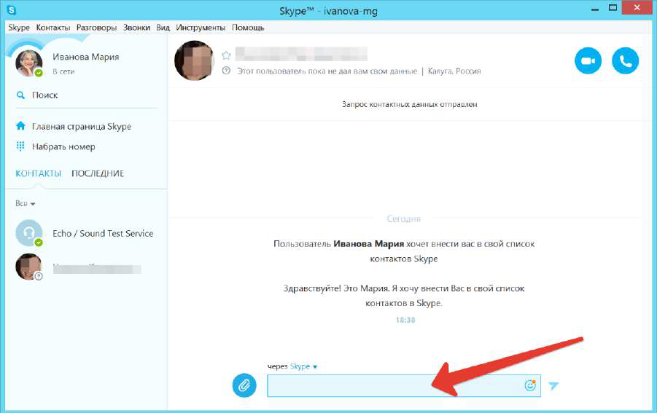

Материал подготовлен Н.П. Смирнова, Н.Б. Виноградова @ открытые возможности
26
РУКОВОДСТВО ПОЛЬЗОВАТЕЛЯ ПРОГРАММЫ SKYPE

МГНОВЕННЫЕ ТЕКСТОВЫЕ
СООБЩЕНИЯ И ЗВОНКИ В SKYPE
После того, как Ваш собеседник добавил Вас в контакты, Вы можете начинать общаться с ним.
Для того чтобы писать текстовые сообщения, поставьте курсор мышки в поле, указанное красной стрелкой на рисунке 31 и напечатайте свое сообщение.
Чтобы отправить сообщение собеседнику, нажмите Enter.
После того, как собеседник прочитает сообщение, он сможет Вам ответить. Его ответ появится сразу под Вашим сообщением.
Рисунок 31

Материал подготовлен Н.П. Смирнова, Н.Б. Виноградова @ открытые возможности
27
РУКОВОДСТВО ПОЛЬЗОВАТЕЛЯ ПРОГРАММЫ SKYPE

Рисунок 32

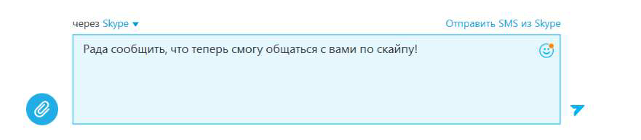

Рисунок 33

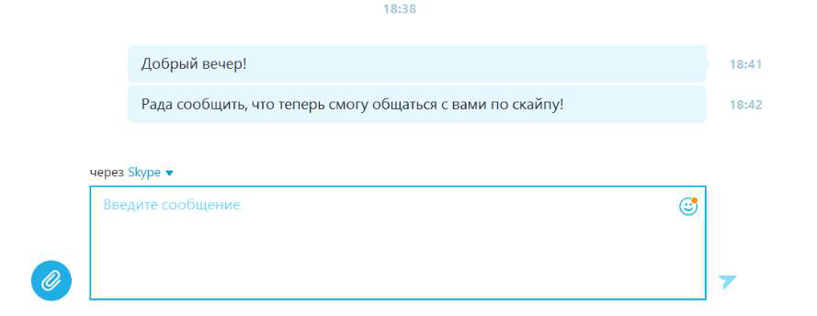

Материал подготовлен Н.П. Смирнова, Н.Б. Виноградова @ открытые возможности
28
РУКОВОДСТВО ПОЛЬЗОВАТЕЛЯ ПРОГРАММЫ SKYPE

Чтобы сделать звонок или видео-звонок, нажмите на один из голубых значок, показанных на рисунке 34. Значок камеры обозначает видео-звонок, Ваш собеседник будет видеть Вас, когда ответит Вам. Значок телефонной трубки обозначает звонок без видео.
Крайний справа значок с силуэтом человека со знаком «+» обозначает кнопку, при нажатии на которую Вы можете добавить к Вашему звонку еще одного или нескольких человек из Ваших контактов Skype.
Рисунок 34

После нажатия на кнопку появится экран вида, показанного на рисунке 35. Он обозначает, что Ваш будущий собеседник слышит сейчас звук вызова Skype.
Рисунок 35

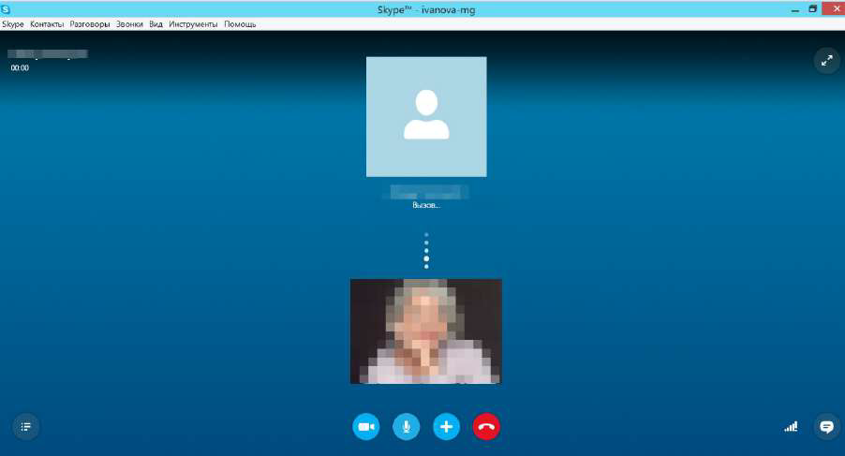

Материал подготовлен Н.П. Смирнова, Н.Б. Виноградова @ открытые возможности
29
РУКОВОДСТВО ПОЛЬЗОВАТЕЛЯ ПРОГРАММЫ SKYPE

Когда Ваш собеседник «поднимет трубку», ответит, Вы услышите его и увидите его изображение на маленьком экране видео в программе Skype.
После того, как Вы закончите разговор, необходимо нажать на значок красной трубки.
Когда звонят Вам, Вы увидите появившееся окошко вида, указанного на рисунке 36. Для того чтобы начать видео- разговор, необходимо нажать на значок камеры. Чтобы начать беседу без видео, нажмите на значок зеленой телефонной трубки.
Чтобы отказаться от звонка, нажмите на значок красной трубки.
Рисунок 36

Материал подготовлен Н.П. Смирнова, Н.Б. Виноградова @ открытые возможности
30

